WIZYTA DELEGACJI Z BIAŁORUSI
W dniach 10-11 listopada b.r. gościliśmy na terenie Powiatu Hajnowskiego 32-osobową delegację z Obwodu Brzeskiego. Wśród uczestników byli przedstawiciele władz wojewódzkich oraz rejonowych, instytucji kulturalnych i sportowych, a także dziennikarze reprezentujący lokalne media.
Pierwszego dnia pobytu goście zwiedzili główne zabytki Białegostoku, w tym zespół pałacowo - parkowy Branickich, pałacyk gościnny przy ul. Kilińskiego oraz kościół Farny i Bazylikę Mniejszą.
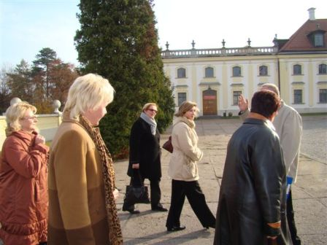
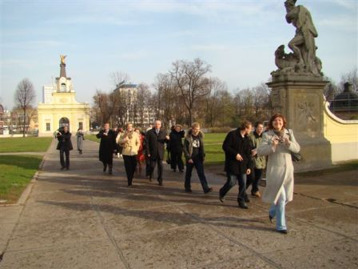
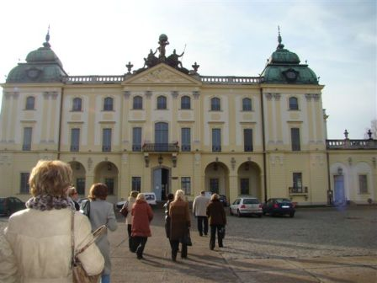
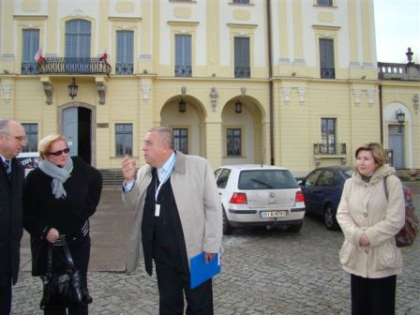
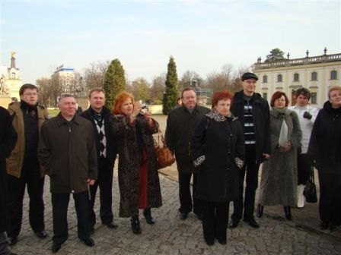
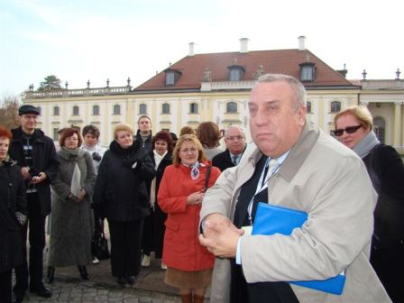
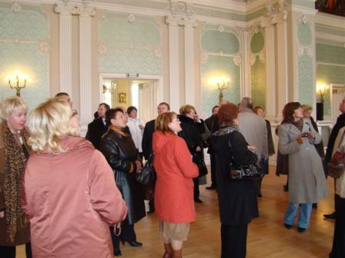

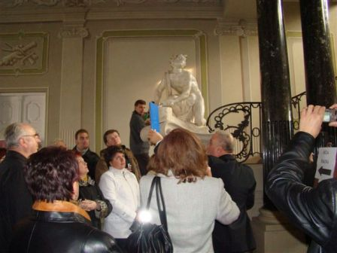
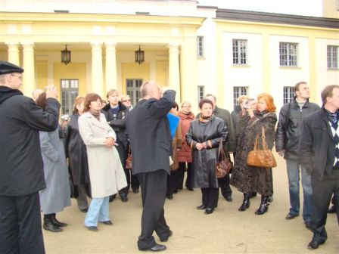
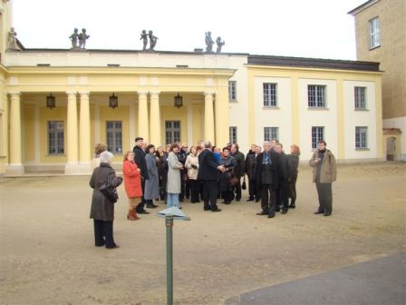

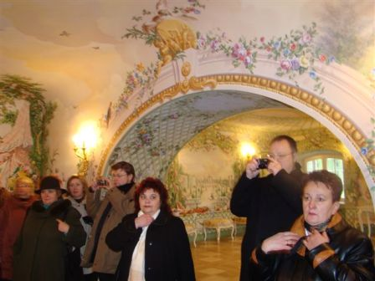

W tym dniu goście z Białorusi spotkali się z Zarządem Powiatu Hajnowskiego oraz Przewodniczącym Rady Powiatu.
Drugi dzień pobytu wypełniony był licznymi wizytami min. w Zespole Szkół z Dodatkową Nauką Języka Białoruskiego w Hajnówce,
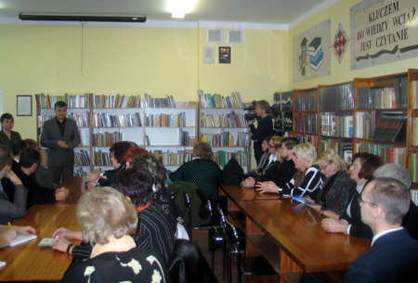
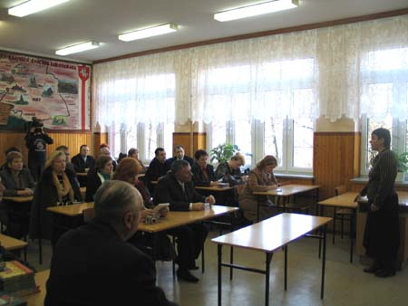
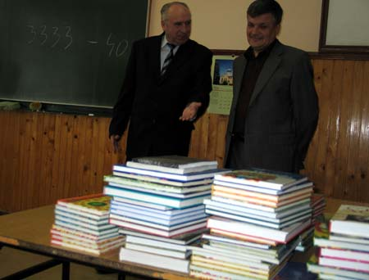
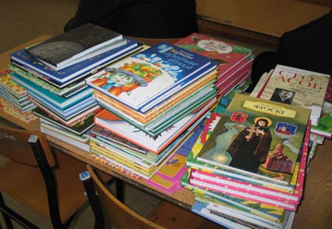
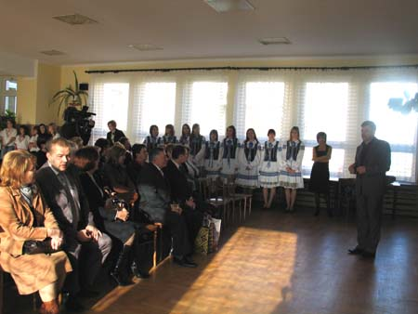
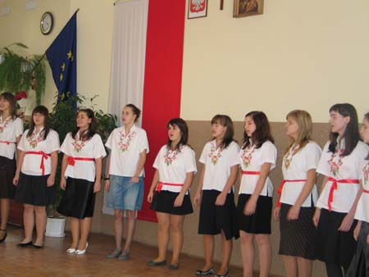
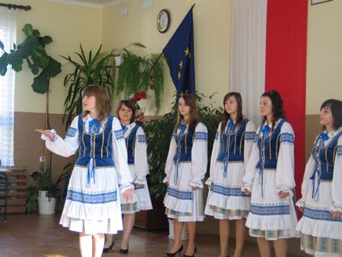

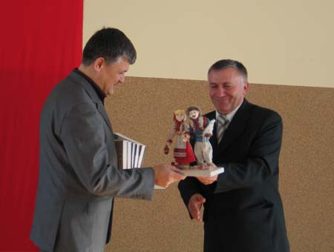
w Muzeum Kultury Białoruskiej
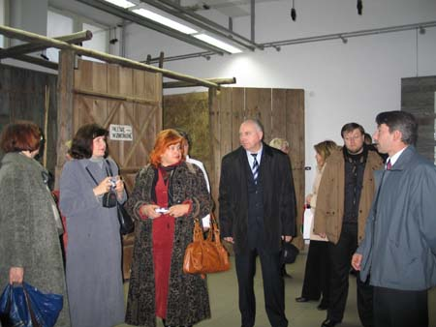
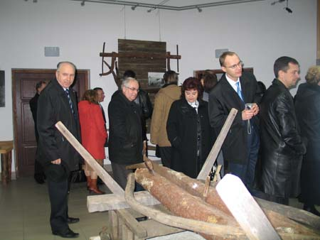
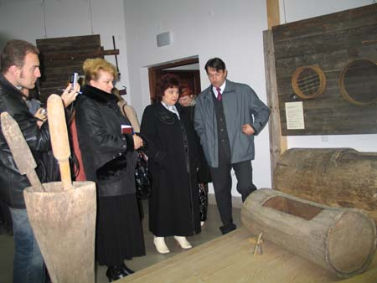
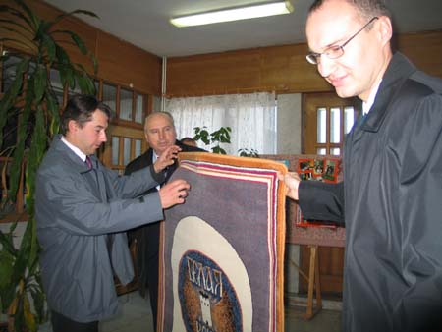
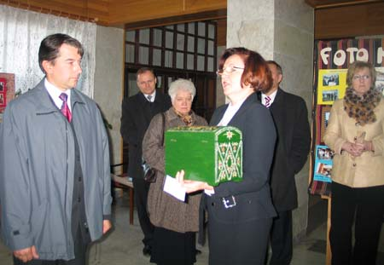
oraz w Muzeum przyrodniczo - leśnym Białowieskiego Parku Narodowego.
W związku z uroczystymi obchodami 90 rocznicy odzyskania niepodległości przez Polskę delegacja przedstawicieli Obwodu Brzeskiego i przedstawiciele Związku Polaków na Białorusi złożyli wieńce pod Pomnikiem "Ofiarom Wojen, Przemocy i Represji" w Hajnówce.
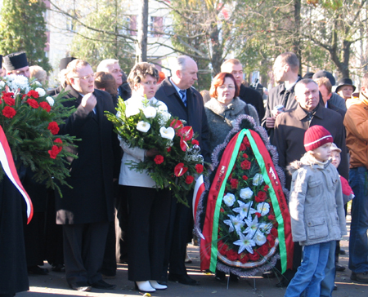
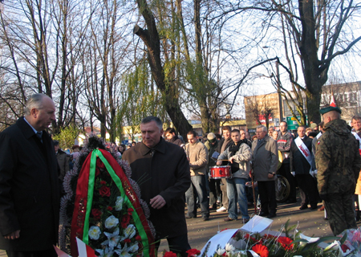
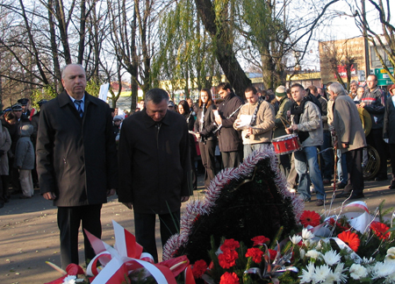
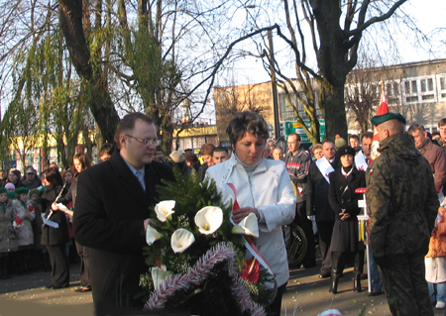
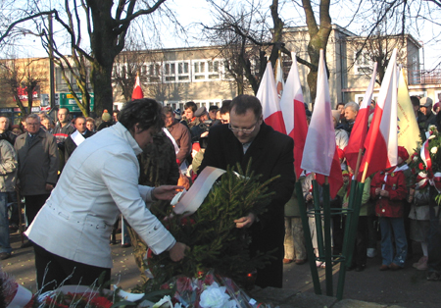
Dwa dni pobytu gości z Białorusi, wypełnione wieloma wizytami i spotkaniami minęły niestety bardzo szybko. Wierzymy, że nasi goście będą mile wspominać swój pobyt w naszym powiecie. .

